地区资料

浏览
文件: Source\DA\DABrAreas.pas
窗体: TDAAreasBrowseForm = class(TWSTreeViewForm)
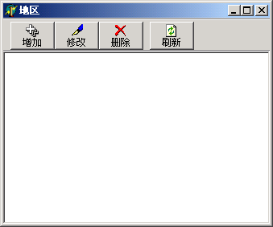

编辑

界面
文件: Source\DA\DAEdArea.pas
窗体: TDAAreaEditForm = class(TWSStandardEditForm)

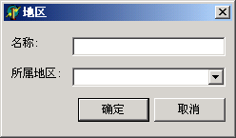

接口
function TDAAreaEditForm.Enter: Boolean; override;

通过调用这个方法弹出模式的用户编辑窗体，以新增一个地区

function TDAAreaEditForm.Edit: Boolean; override;

通过调用这个方法弹出模式的用户编辑窗体，编辑由 Params 参数指定的用户

参数
Params 需编辑的地区 ID

数据表
表名 | 描述
DAArea | 地区资料

